

**Томская областная универсальная научная библиотека им. А.С. Пушкина**

****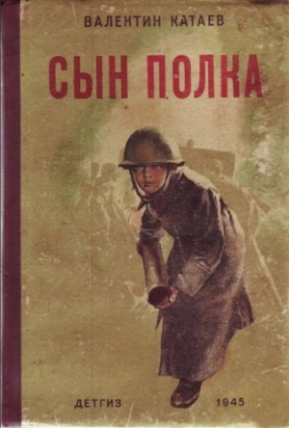

**Год защитника Отечества**

***к 80-летию выхода повести «Сын полка»***

***В.П. Катаева (1945)***



**19 февраля 2025 года**

**стартует**



**Последний день акции – 25 февраля**

Вся информация о результатах акции будет опубликована на сайте libtr.ru

Принять участие в акции Вы можете во всех библиотеках Томского района!

**Быть грамотным - значит быть модным!**

**16+**